Terminfindung mit Doodle

Vorteile
Je mehre Personen betroffen sind, umso schwerer ist das Finden eines geeigneten Termins. Da gibt es ein Pingpong zwischen den Betroffenen, einmal geht es dem einen nicht, dann dem anderen. Doodle ist ein Hilfsmittel, welches die Termine zentral speichert und von überall über das Netz zugegriffen und bearbeitet werden kann. So haben alle Teilnehmer gleichzeitig den Überblick.

Ein Doodle beantworten
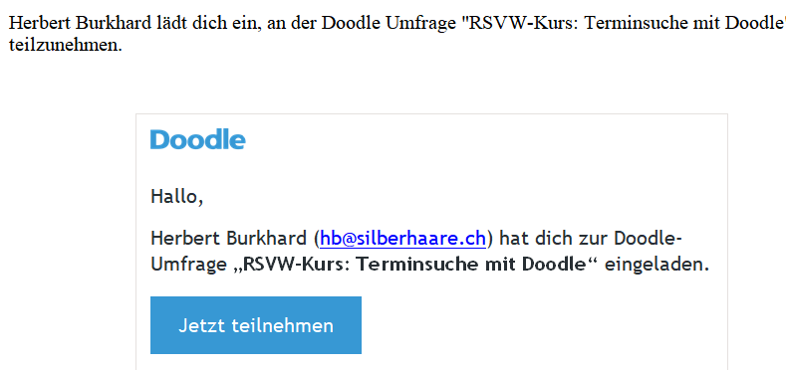 | Anfrage  - Öffnen Sie Outlook.  Wenn Sie eine derartige Mail in Ihrem Briefkasten haben, dann hat Sie jemand zur Terminfindung eingeladen.  - Klicken Sie Jetzt teilnehmen.
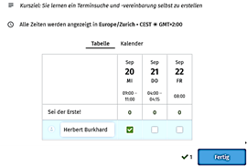 | Kalender  Ja nach Konfiguration Ihres Computers erhalten Sie nach einem oder mehreren Klicks den Doodle-Kalender.  - Schreiben Sie Ihren Namen in das Namensfeld.  - Aktivieren Sie bei Ihnen passenden Terminen das Kästchen unterhalb dem Datum und Zeit.  - Sobald Sie Fertig klicken, wird der Termin gespeichert und geben Sie – wenn gewünscht – vor dem Absenden einen Kommentar ein.
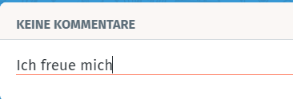 | Kommentar  - Klicken Sie das Kommentarfeld und schreiben Sie einen freigewählten Text.  - Klicken Sie Senden.
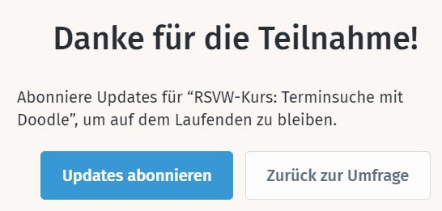 | Zurück zur Umfrage  - Klicken Sie Zurück zur Umfrage und Sie können dann den Kalender und den Kommentar überarbeiten.  Updates aktivieren: Über diese Funktion werden Sie benachrichtigt, wenn eine Änderung vorgenommen wurde.
 | Sie können später die Umfrage wieder aufrufen, um die Teilnehmer und den Status anzusehen.

Erstellen eines Doodle

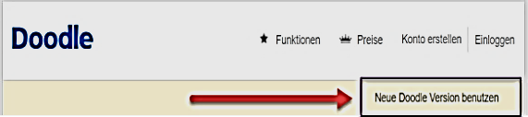  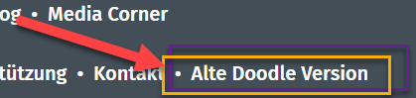 | Doodle starten  - Öffnen Sie den Internet-Browser  - Starten Sie Doodle durch die Eingabe der Adresse  Doodle.ch  Doodle ist in 2 Versionen vorhanden. In den Cookies ist gespeichert, welche Version Sie benutzen. Sofern auf dem Startschirm die Auswahl Neue Doodle Version benutzen angezeigt ist, dann klicken Sie diesen Text.  Umdie alte Version zu verwenden, wählen Sie ganz unten die Auswahl Alte Doodle Version.
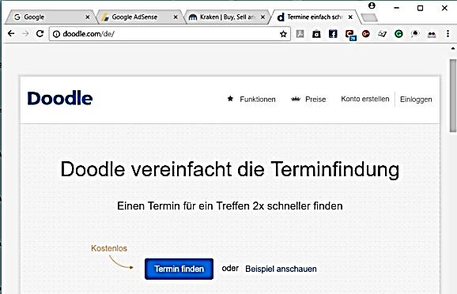 | Doodle erstellen  Sie werden auf https://beta.doodle.com/de/ umgeleitet  - Klicken Sie die blaue Schaltfläche Termin finden  Falls Sie eine Umfrage ohne Datum möchten, dann starten Sie Doodle über diesen Startbefehl  https://beta.doodle.com/create-choice
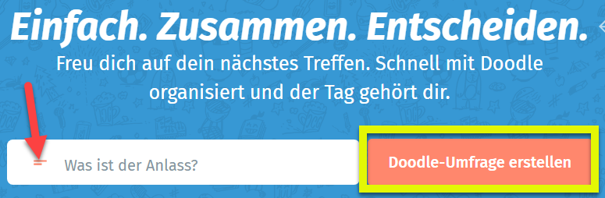 | Anlass eingeben  - Tippen Sie den Anlass in das weisse Feld.  - Klicken Sie dann Doodle-Umfrage erstellen.
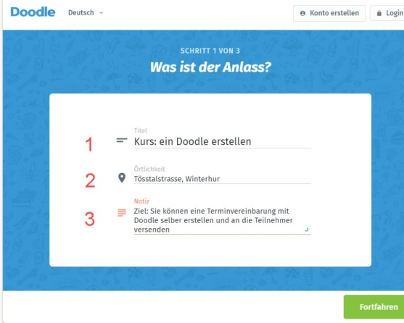 | Details eingeben  - Kontrollieren Sie die Überschrift für den Anlass ein.  - Geben Sie den Ort ein. Dieser Eintrag ist nicht zwingend, aber sinnvoll.  - Geben Sie eine erläuternde Beschreibung des Anlasses ein. Dieser Eintrag ist nicht zwingend, aber sinnvoll.  Klicken Sie dann Fortfahren.
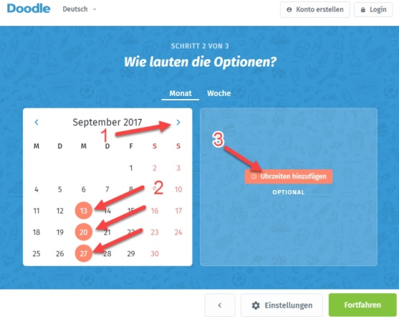 | Daten eingeben  - Wählen Sie über > den Monat aus.  - Klicken Sie die zur Auswahl stehenden Tage an, sie werden dann als farbiger Kreis markiert. Durch erneutes Anklicken können sie deaktiviert werden.  - Fügen Sie – wenn nötig – die Uhrzeiten des Termins ein. Dieser Eintrag ist nicht zwingend, aber sinnvoll.  Klicken Sie dann Uhrzeiten hinzufügen
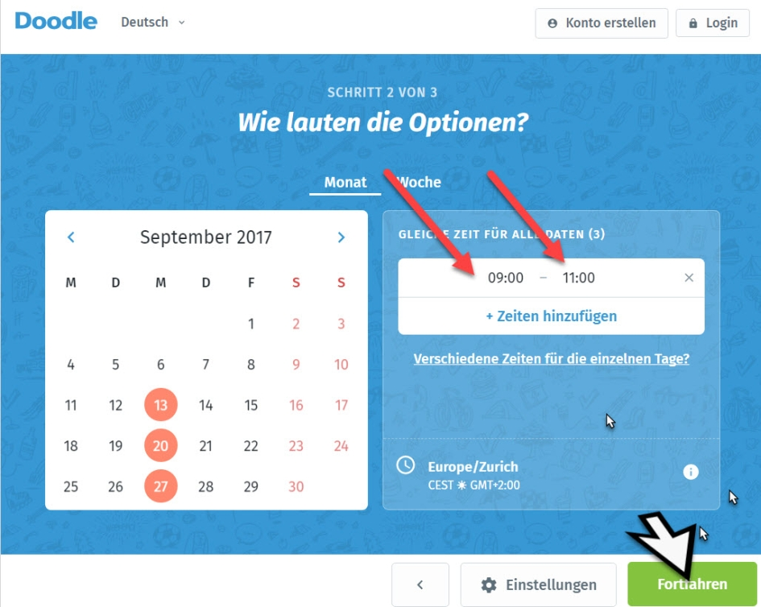 | Uhrzeiten eingeben  Sie können für alle ausgewählten Tage dieselbe Uhrzeit eingeben oder für jeden Tag unterschiedliche Zeiten. Wähen Sie für die zweite Möglichkeit die Auswahl Verschiedene Zeiten für die einzelnen Tage. Dann können die Zeiten für jeden einzelnen Tag separat erfasst werden.  Klicken Sie das Feld Start und suchen Sie aus der Tabelle die Startzeit oder tippen Sie die Zeit ein.  Klicken Sie das Feld Ende und suchen Sie aus der Tabelle die Startzeit oder tippen Sie die Zeit ein. Die Ende-Zeit ist freiwillig.  Fügen Sie + Zeiten hinzufügen weitere Zeiten ein.  Variante:  Sie können statt der Uhrzeit einen Text eingeben, wie Halbtax, ohne Halbtax, per Auto.
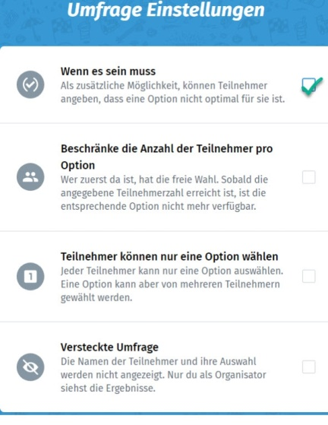 | Einstellungen  Über die Schaltfläche Einstellungen können die Einstellungen angepasst werden.  Wenn es sein muss. Hier hat der Angesprochene nebst Zu- oder Absage die Auswahl Vielleicht.  Beschränkung der Anzahl Teilnehmer: Beschränkung der Teilnehmerzahl auf eine zu bestimmende Anzahl.  Nur eine Option: Der Teilnehmer kann nur an einem Ereignis teilnehmen.  Versteckte Umfrage: Die Namen und Daten der Teilnehmer werden nicht angezeigt.  - Klicken Sie nach den Änderungen Bestätigen.
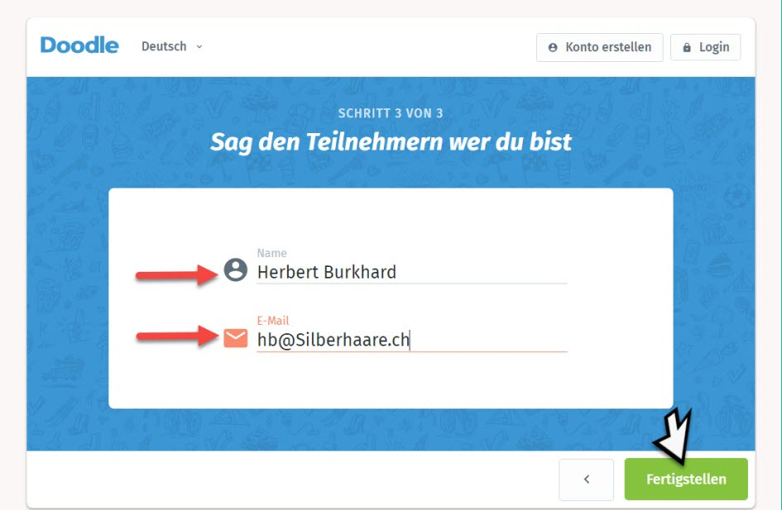 | Eingabe des Absenders  - Geben Sie Ihren Namen und evtl. nähere Bezeichnung ein.  - Geben Sie Ihre E-Mail-Adresse ein.  - Klicken Sie Fortfahren.
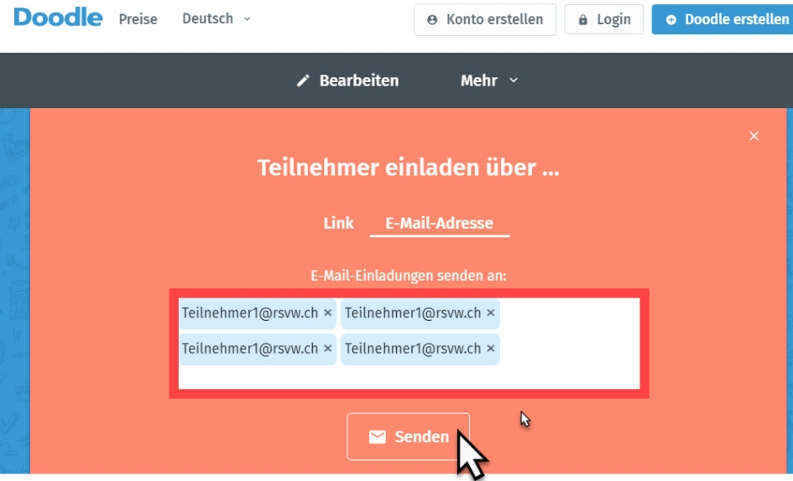 | Einladung der Teilnehmer  Sie können die Teilnehmer direkt von hier einladen.  - Geben Sie dazu die E-Mail-Adressen ein.  - Klicken Sie Senden.
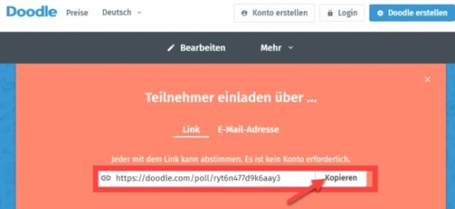 | Link-Adresse kopieren  Sie können die Link-Adresse in den Zwischenspeicher kopieren und dann in einem separaten Mail einfügen.
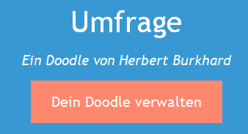 | Bestätigung per E-Mail  Sie erhalten anschliessend eine Nachricht in Ihr E-Mail-Konto, über welches Sie die Umfrage verwalten können.

Doodle-Konto erstellen
Das kostenlose Benutzerkonto für "Viel-Doodler" können Sie mit dem persönlichen Kalender anbinden und mit dem Sie eine Übersicht über alle Ihre Umfragen erhalten.

Mit einem eigenen Konto können Sie Ihre Umfragen besser verwalten. Klicken Sie dazu Konto erstellen.
Falls Sie bereits ein Konto haben, können Sie sich über Login einloggen.
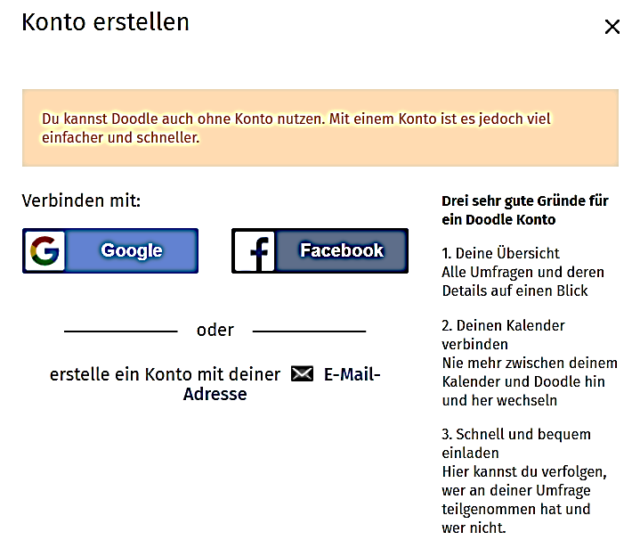 | Drei gute Gründe für ein Doodle Konto.  1. Alle Umfragen und deren Details auf einen Blick.  2. Den Kalender verbinden.  3. Schnell und bequem einladen. Hier kann man verfolgen, wer an den Umfragen teilgenommen hat und wer nicht.  Sie benötigen ein Google- oder Facebook-Konto oder können es über Ihre E-Mail-Adresse eröffnen.
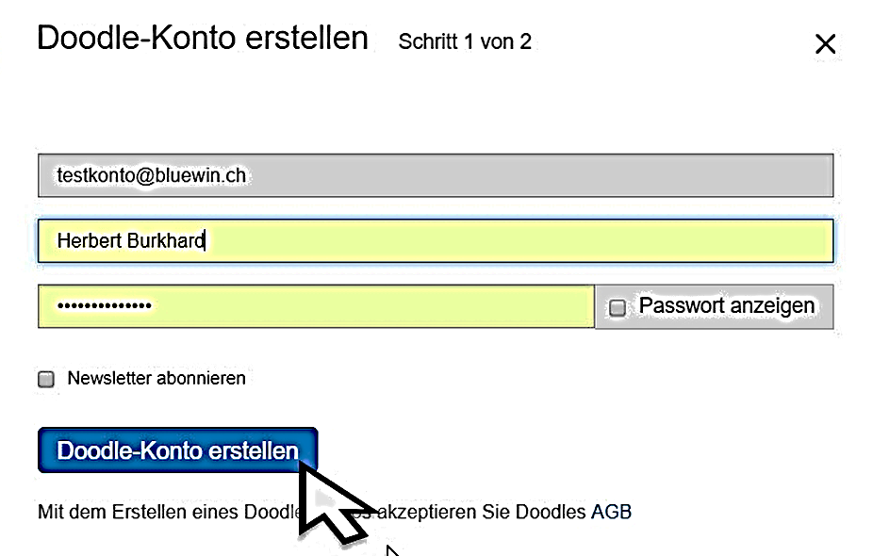 | Eingabe der Konto-Angaben  Geben Sie Ihre E-Mail-Adresse ein und drücken die Eingabetaste, wenn ok.  Im nächsten Fenster geben Sie den Namen und das Passwort ein. Sie können sich das Passwort zur Kontrolle anzeigen lassen.  Klicken Sie dann die Schaltfläche Doodle-Konto erstellen.  Das Konto ist kostenlos. Es kann aber gegen Kosten mit zusätzliche Funktionen versehen werden.

Übersetzen in andere Sprachen
  - In Fremdsprachen bin ich gut, ausser Deutsch sind mir alle Sprachen fremd.
Wer etwas in China oder den USA über das Internet bestellen will, wer Kontakte und Mail- oder Chat-Verkehr mit Fremdsprachigen hat, kann kostenlose Übersetzungshilfen im Netz verwenden. Das funktioniert heute recht gut.

Die bekanntesten Online-Übersetzungshilfen sind Google Translate, Microsoft Bing Translator und Yahoos Babelfish. Sie sind alle kostenlos. Doch nur Google und Bing übersetzen auch direkt aus dem Deutschen in eine Fremdsprache. Einige Übersetzungsprogramme haben eine eigene Oberfläche, basieren aber meistens auf der Grundlage von Google oder Bing.

Mittels Mustererkennung mit den bereits in der Datenbank vorliegenden Texten entscheidet die Software sich dann für die Wortkombination, die statistisch am wahrscheinlichsten ist. So kann sie aus dem Kontext und den umgebenden Wörtern herauslesen, ob beispielsweise mit dem deutschen Wort Mutter tatsächlich der eine Elternteil oder das Gegenstück zur Schraube gemeint ist.

Word übersetzen
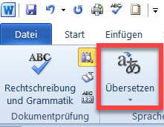 | Grundsätzlich können die meisten Office-Programme direkt im Dokument übersetzt werden. Das erfolgt in Word über Überprüfen > Übersetzen und dann den Text oder das ganze Dokument auswählen. Diese Funktion ist ziemlich umfangreich und würde den Zeitrahmen dieses Kurses sprengen.

Translate.Google.ch
Über diese Adresse kann im Internet-Browser der Google-Übersetzer aufgerufen werden.
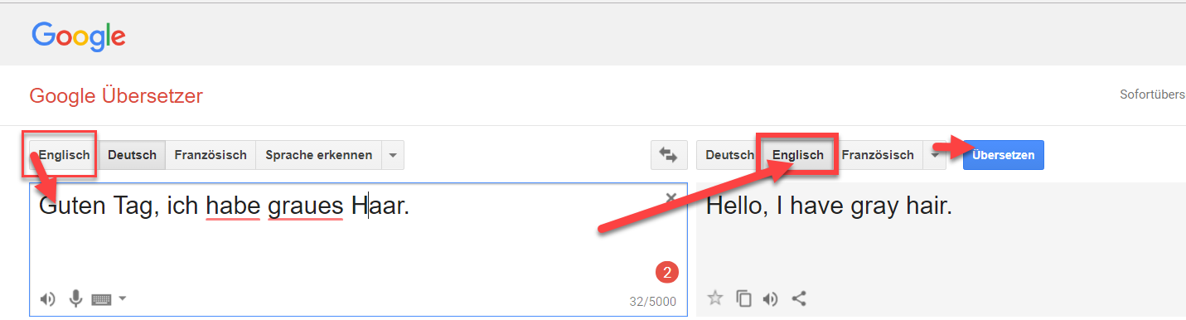
Wählen Sie die Ausgangssprache, tippen Sie den Text in das linke Eingabefeld, wählen Sie die Fremdsprache. In der Regel wird sofort übersetzt, andernfalls klicken Sie Übersetzen.
Falls das Wort unbekannt ist, wird es nicht übersetzt.

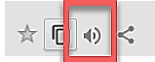 | Unterhalb des Textes wird ein Lautsprechersymbol angezeigt, durch Anklicken wird der Text ausgesprochen.

Texte kopieren
Sie können aber auch fremdsprachige Texte aus einem Dokument über die Kopierfunktionen in den Eingabebereich kopieren und auf Deutsch übersetzen lassen.

Webseite übersetzen
Sie können statt eines Textes direkt eine Webseite eingeben, dann wird diese direkt übersetzt.
Beispiel: Silberhaare.ch

Einfache Sprache
Damit der Empfänger Ihren Text richtig versteht, sollte komplizierte Grammatik mit Neben- und Schachtelsätzen vermieden werden. Abschreckendes Beispiel aus Wikipedia:
Haupt- und Nebensätze, die zur Verdeutlichung der Satzstruktur durch Kommata – Satzzeichen, deren Gebrauch bekanntlich nach der Rechtschreibreform, bei deren Erwähnung nicht jeder kalten Blutes bleiben mag, weniger strengen Regeln folgt – getrennt werden, können weitere Nebensätze, und diese sogar in unbeschränkter Verschachtelung, deren gebräuchliche Tiefe sich aber, und mancher wird meinen, im Takt mit einer bedauerlichen Verflachung der Gedanken, wenn nicht sogar diese verursachend, seit hundert Jahren merklich verringerte, in ihrem Innern enthalten.

Verwendem Sie eine einfache Sprache mit einem betont klaren und deutlichen Sprachstil. Sie gewinnen zwar keinen Literatur-Nobelpreis – aber Sie werden verstanden.

Tipps
- Aktivesätze: Verwenden Sie kurze Sätze statt Passivsätze Es werden kurze Sätze verwendet.
- Jeder Satz enthält nur eine Aussage. Wer tut was? Ein Satz besteht aus den Gliedern Subjekt und Prädikat und Objekt, z. B. Das Kind streichelt den Hund.
- Der Konjunktiv (Möglichkeitsform) wird vermieden oder mit würde umschriebem. z. B. Ich würde nach Venedig gehen statt Ich ginge nach Venedig
- Der Genitiv wird mit Vorworten ersetzt, z. B. Das Haus von Franz statt Franz' Haus..
- Positive Aussagen verwenden. z. B. ja, gerne statt Ich sage nicht Nein
- Rechtschreibregeln und Interpunktionen beachten. Hans sagt, der Lehrer ist gut oder Hans, sagt der Lehrer, ist gut.
- Bei Zusammensetzungen wird durch Binde-Striche verdeutlicht, aus welchen Wörtern die Zusammensetzungen bestehen, z. B. Welt-All, Nonnen-Kloster.
- Bildhafte Sprache und Redewendungen vermeiden z. B. Rabeneltern, Essen wie Gott in Frankreich.
- Wenn Fremdwörter oder Fachwörter vorkommen, werden sie erklärt.
- Keine Abkürzungen verwenden, sondern die ausgeschriebene Form.

Übung
- Schreiben Sie einen deutschen Text. Übersetzen Sie ihn in Französisch, dann Englisch, dann noch zwei frei wählbaren Sprachen – am Schluss wieder zurück ins Deutsche.
- Übersetzen Sie die Webseite Silberhaare.ch.
- Kopieren Sie einen Text aus dieser Webseite und übersetzen Sie ihn in Deutsch oder eine andere Sprache.
- Hören Sie den übersetzten Text an.

